|  |
| --- |
| HW6. 구조체 배열  **분반: 061**  부산대학교 정보컴퓨터공학부  2015-24517  윤태완  제출일: 2019-05-20 |

# 구현 내용에 대한 설명 (50점)

1. 주요 변수 설명: extern과 static 변수는 반드시 설명함

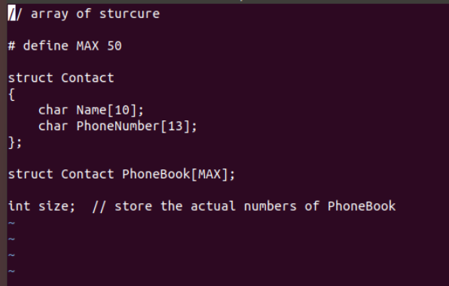

* PhoneBook 구조체변수와 size변수는 extern이다. register.c, search.c, delete.c에서 이 변수들을 사용할 수 있다. PhoneBook의 크기는 최대 50까지이고 각각 크기 10의 이름과 크기 13의 번호를 저장할 수 있다. size는 PhoneBook에 저장된 값들의 수를 나타낸다.

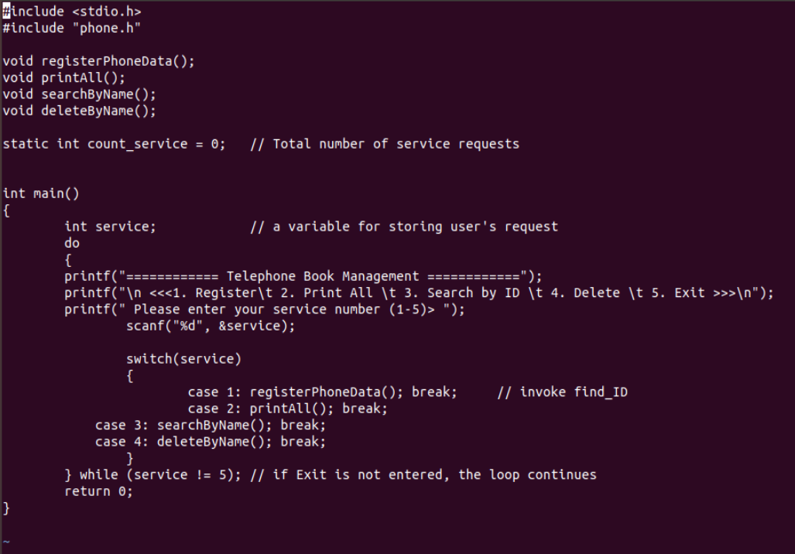

* Count_service는 phoneBookMain에서 static으로 쓰인다. 함수내에서만 실행이되며 이를 while문을 탈출할 때 사용한다.

1. 주요 자료 구조 설명

phoneBookMain

register.c

search.c

delete.c

phone.h

phoneBookMain에서 register.c, search.c, delete.c의 함수들을 이용하고 register.c, search.c, delete.c는 phone.h을 include하여 그곳의 변수들을 이용한다.

1. 주요 함수 구현 방법 설명

register.c의 registerPhoneData()함수

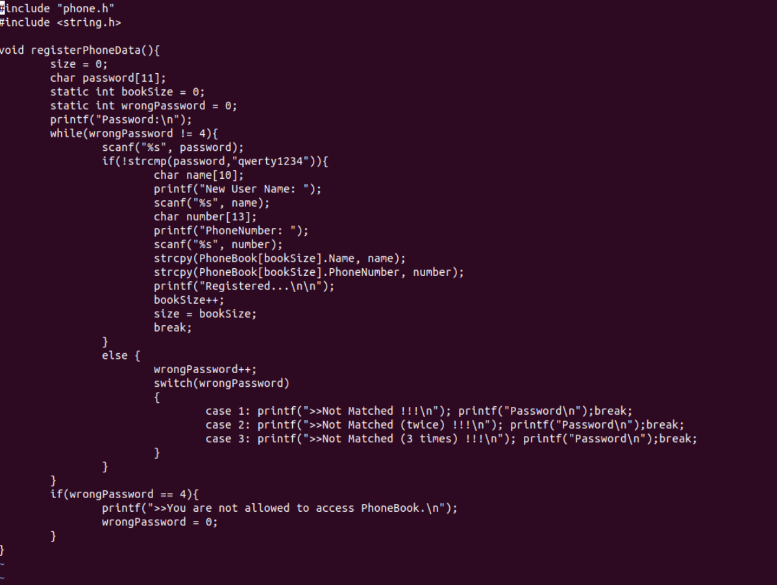

* static변수인 bookSize변수로 값을 입력받을때마다 1씩 더하고 그 값을 size에 대입한다. (값은 유지된다.)
* wrongPassword변수로 잘못된 비밀번호를 입력받을 때마다 1씩 더하고 switch로 그 값에 해당하는 출력값을 출력한다.
* 올바른 비밀번호를 입력받았을시에 phoneBook의 Name과 PhoneNumber에 이름과 번호를 입력받는다. 입력받을 때 bookSize변수를 이용하여 PhoneBook에 순서대로 차곡차곡 입력받는다.

search.c

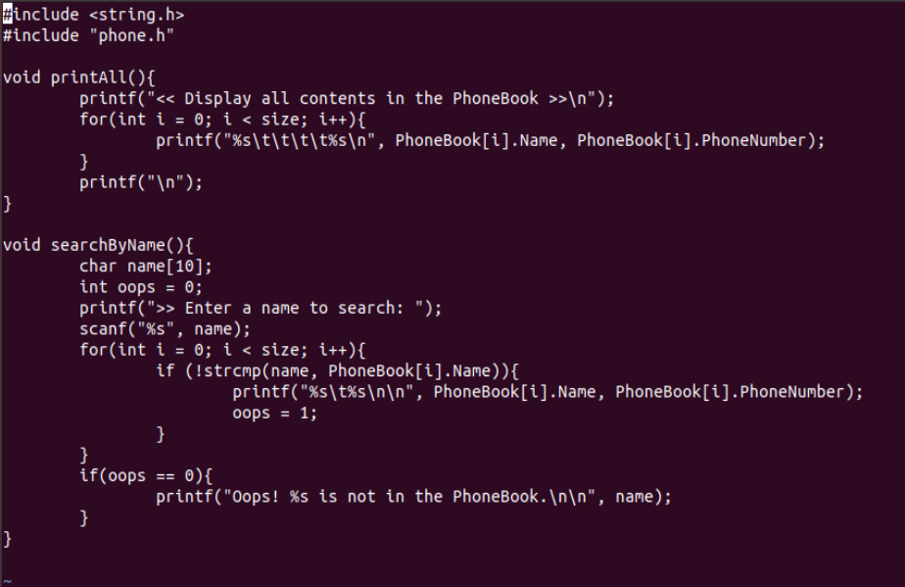

* PrintAll()함수는 PhoneNumber를 size만큼 뒤져서 순서대로 모든 입력받은 값들을 출력한다.
* SearchByName()함수는 특정 이름을 입력받았을시에 PhoneBook을 뒤져서 같은 이름이 있을시에는 그 자리의 이름과 번호를 출력시킨다.
* 없을때에는 oops변수를 이용하여서 없다는 말을 출력시킨다.

delete.c의 deleteByName()함수

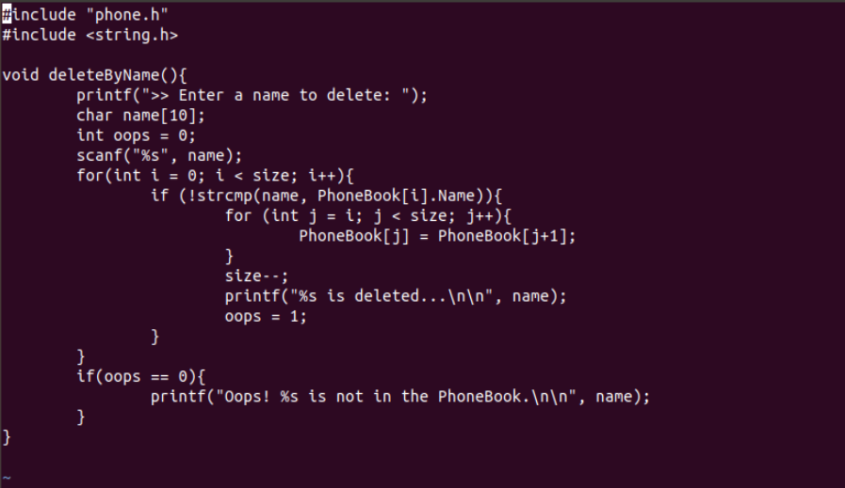

* 특정이름을 입력받으면 PhoneBook에서 같은 이름을 가진 자리를 찾아서 그곳의 바로 뒤에서부터 하나씩 값을 앞으로 이동시킨다. (그곳의 값은 사라진다.)
* 그 다음 size의 값을 1씩 줄인다.
* 같은 이름을 가진 자리가 없다면 oops변수를 이용하여 없다는 말을 출력시킨다.

1. Makefile 설명

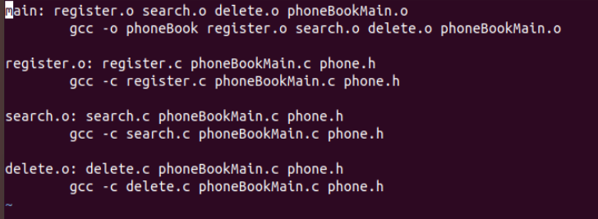

* main을 실행시키면 phoebook이라는 실행파일을 만들도록 해놓았다. 의존관계는 register.o, search.o, delete.o, phonebookMain.o이다
* 각각의 .o파일들은 각각의 .c파일과 phoeBookMain.c, phoe.h의 의존관계를 가지고 기계어로 컴파일하도록 해놓았다.

# 실행 방법 설명 (20점)

1. 사용한 운영체제 및 컴파일러의 종류

리눅스 우분투를 사용하였고 터미널을 사용하였다.

1. 컴파일 방법 및 실행 방법

make로 컴파일하였고 ./phoneBook으로 실행시킨다.

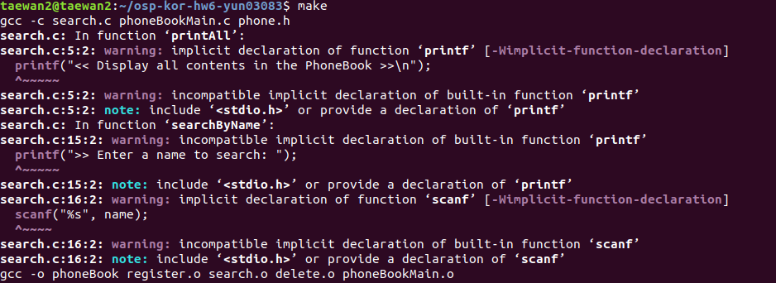

(3) 동작을 확인할 수 있는 실행 화면 캡처

* Register

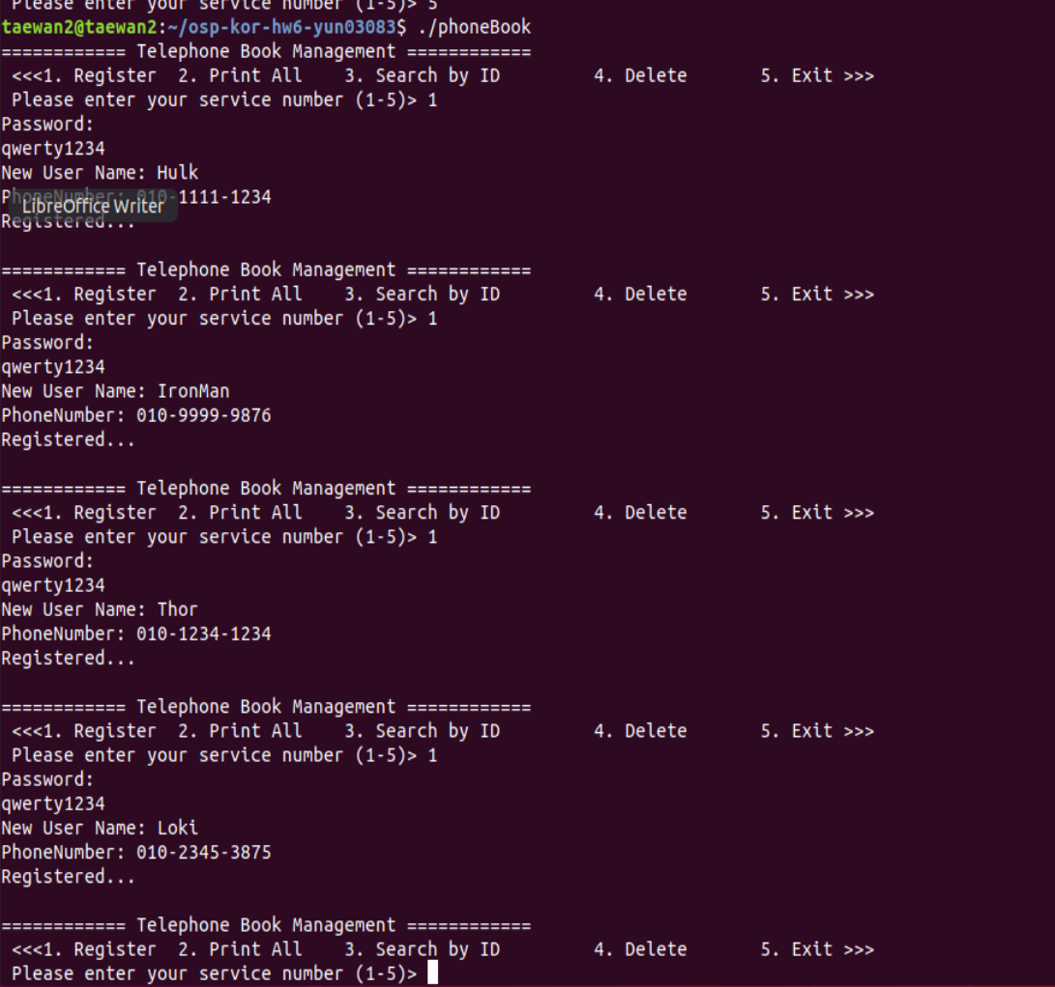

비밀번호 틀렸을 때

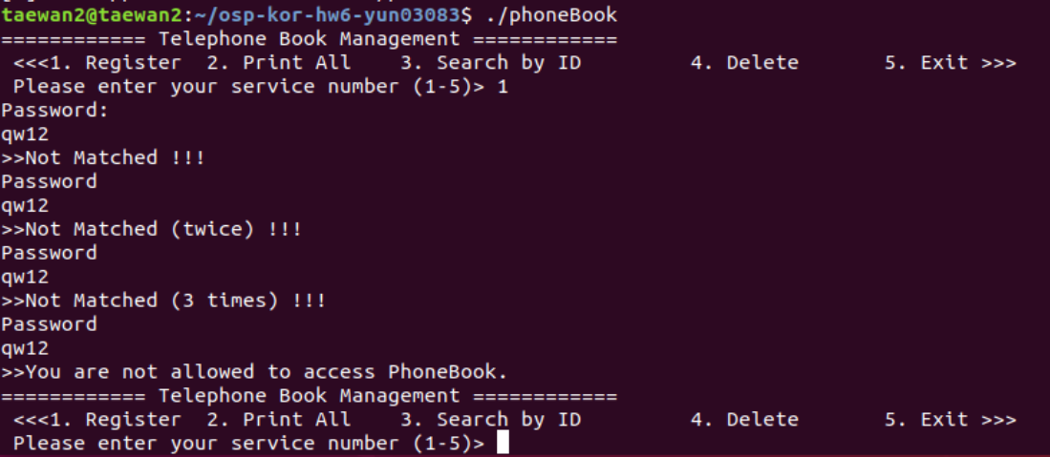

* Print All

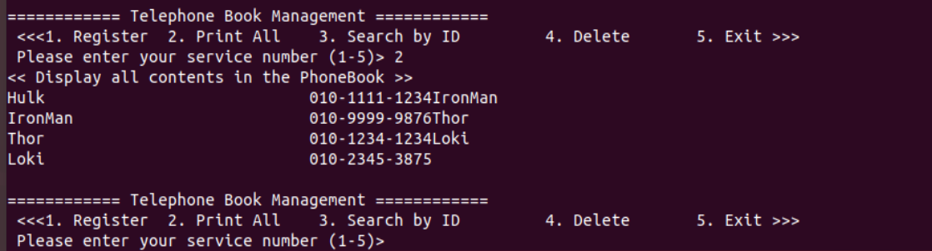

* Search by ID

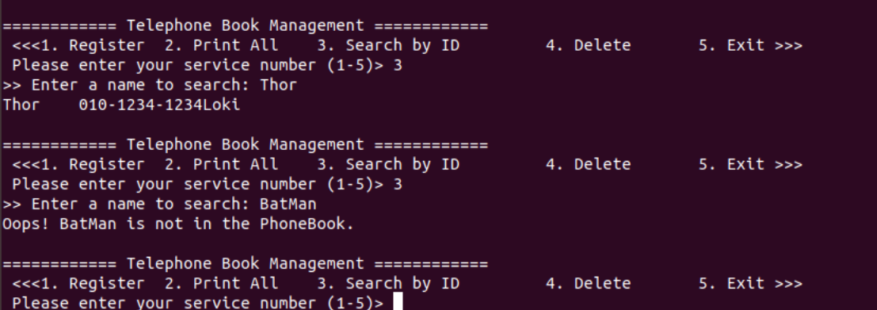

* Delete

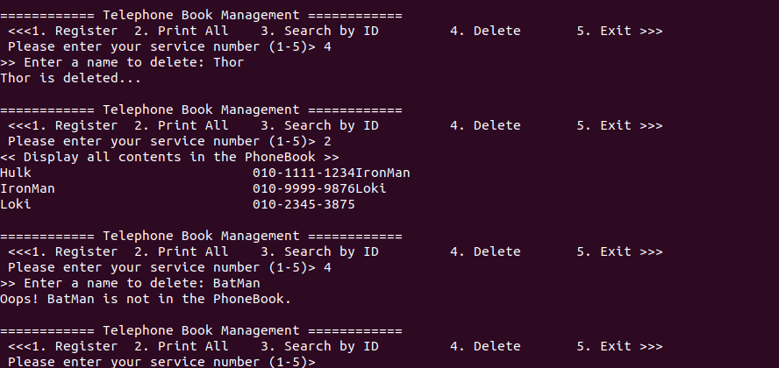

# Github 화면 (20점)

(1) cloning, adding, committing, push을 위한 github 명령들을 포함



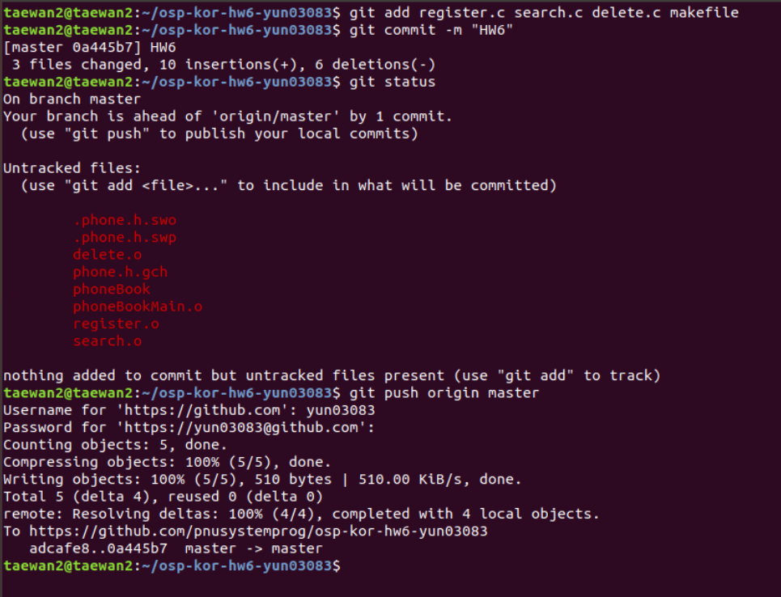

(2) 소스 코드와 makefile을 push한 후, 본인의 Github repository를 스크린 캡쳐하여 포함

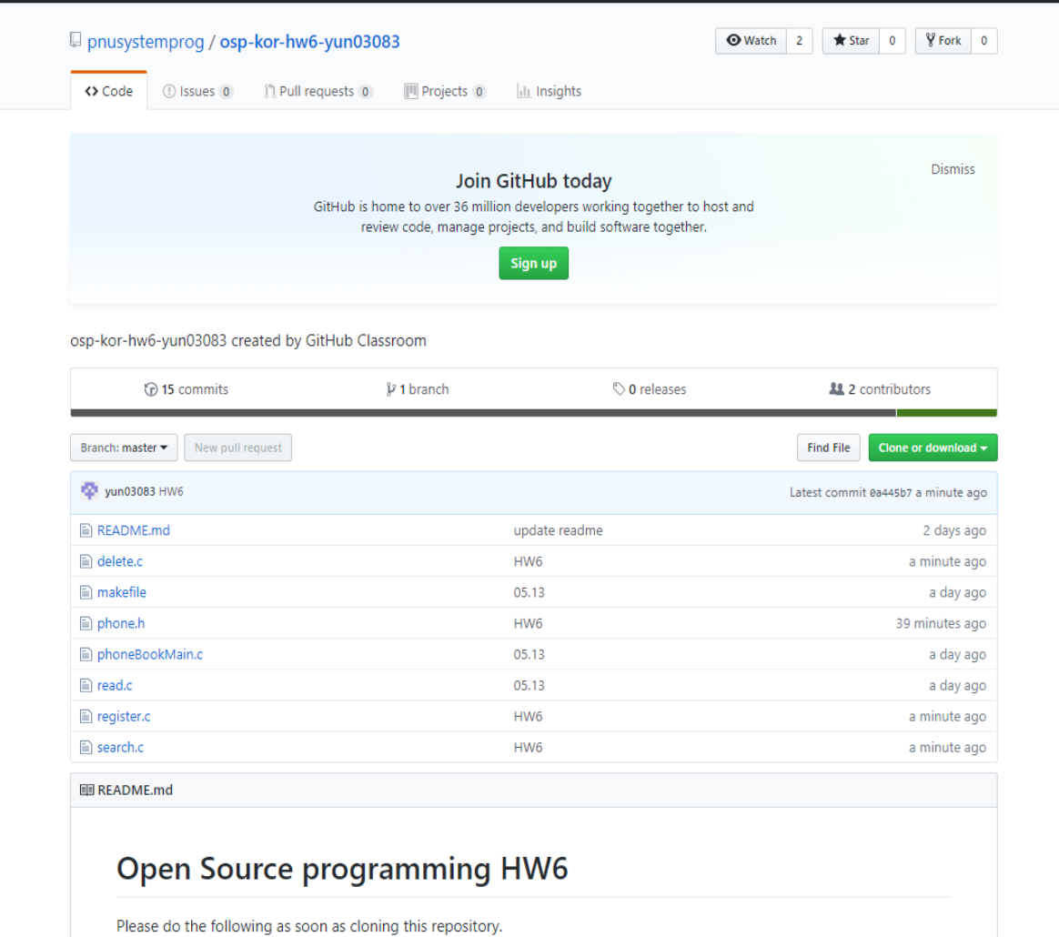

# 논의 사항 (10점)

- 숙제를 하면서 새로이 알게 된 내용(수업 시간 이외의 내용),

각 파일들의 자료구조, git-repository를 사용하는 방법

- 숙제를 하는 중에 어려웠던 점 등을 기술

함수 구현방법